附表一:
办公家具采购清单
品名 | 图片 | 规格 | 单位 | 数量 | 材质
办公桌 | 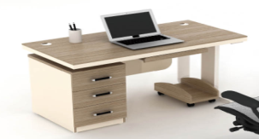 | 1400*700*760 | 位 | 32 | 采用绿色环保E1级三聚氰氨饰面板，抗硬度性能良好，具防火、防污、防损等特点
办公椅 | 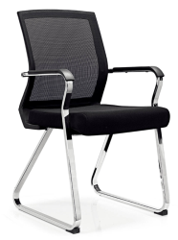 |  | 把 | 67 | 高密度海绵，抗撕裂网布,耐水解超，质保安全钢印气杆,豪华五金配件
办公椅 | 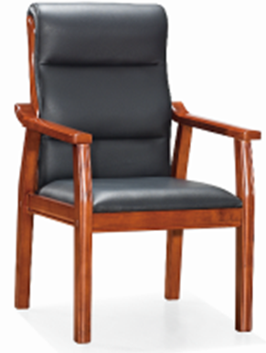 |  | 把 | 7 | 优质硬橡木内框架，坐垫海绵采用东南亚PU成型45度海绵，软硬适中，回弹性能好，永不变形，坐感舒适：面料采用西皮，皮质柔软，手感舒适，透气性好，光泽持久
班前椅 | 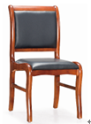 |  | 把 | 10 | 优质硬橡木内框架，坐垫海绵采用东南亚PU成型45度海绵，软硬适中，回弹性能好，永不变形，坐感舒适：面料采用西皮，皮质柔软，手感舒适，透气性好，光泽持久
五节文件柜 | 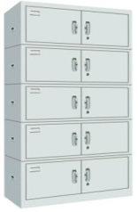 | 850*400*2000 | 组 | 11 | 厚度0.8mm，一级冷轧钢板，静电粉末喷涂，耐磨防锈，防静电，颜色持久。柜体表面光滑平整，无疤痕，无毛刺、无焊穿、无裂缝
大会议桌 | 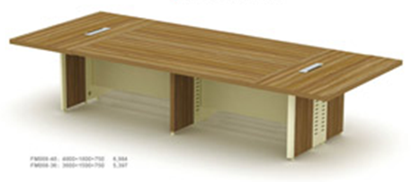 | 4800*1800*760 | 张 | 1 | 采用绿色环保E1级三聚氰氨饰面板，抗硬度性能良好，具防火、防污、防损等特点
小会议桌 | 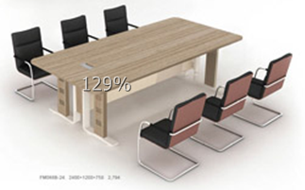 | 2400*1200*760 | 张 | 1 | 采用绿色环保E1级三聚氰氨饰面板，抗硬度性能良好，具防火、防污、防损等特点
办公桌 | 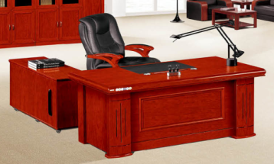 | 1800*1050*760 | 张 | 2 | 优质0.6mm厚胡桃木皮贴面，优质环保高密度纤维板，采用德国“易涂宝”绿色环保哑光聚脂漆或相当于此品质的环保漆，色泽均匀,硬度高，抗刮性强，涂层亮度均匀不褪色，表面平整、油漆无颗粒、气泡、渣点、间杂，色泽柔和，手感光滑，“海蒂诗”国际通用“34”系列连接件
办公桌 | 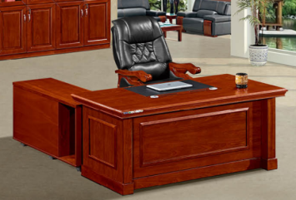 | 1600*800*760 | 张 | 5 | 优质0.6mm厚胡桃木皮贴面，优质环保高密度纤维板，采用德国“易涂宝”绿色环保哑光聚脂漆或相当于此品质的环保漆，色泽均匀,硬度高，抗刮性强，涂层亮度均匀不褪色，表面平整、油漆无颗粒、气泡、渣点、间杂，色泽柔和，手感光滑，“海蒂诗”国际通用“34”系列连接件
三人位沙发 | 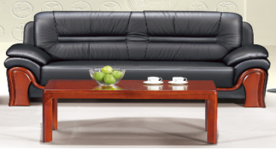 |  | 张 | 2 | 优质硬橡木内框架，坐垫海绵采用东南亚PU成型45度海绵，软硬适中，回弹性能好，永不变形，坐感舒适：面料采用西皮，皮质柔软，手感舒适，透气性好，光泽持久
三人位沙发 | 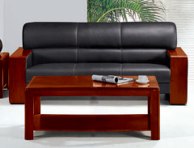 |  | 个 | 2 | 优质硬橡木内框架，坐垫海绵采用东南亚PU成型45度海绵，软硬适中，回弹性能好，永不变形，坐感舒适：面料采用西皮，皮质柔软，手感舒适，透气性好，光泽持久
单人位沙发 | 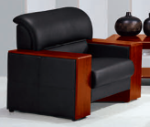 |  | 个 | 2 | 优质硬橡木内框架，坐垫海绵采用东南亚PU成型45度海绵，软硬适中，回弹性能好，永不变形，坐感舒适：面料采用西皮，皮质柔软，手感舒适，透气性好，光泽持久
茶几 | 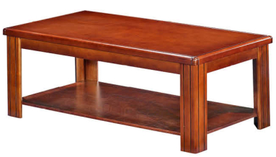 | 1200*600*450 | 张 | 4 | 优质0.6mm厚胡桃木皮贴面，优质环保高密度纤维板，采用德国“易涂宝”绿色环保哑光聚脂漆或相当于此品质的环保漆，色泽均匀,硬度高，抗刮性强，涂层亮度均匀不褪色，表面平整、油漆无颗粒、气泡、渣点、间杂，色泽柔和，手感光滑，“海蒂诗”国际通用“34”系列连接件
茶几 | 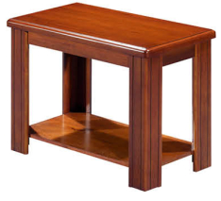 | 720*400*550 | 张 | 1 | 优质0.6mm厚胡桃木皮贴面，优质环保高密度纤维板，采用德国“易涂宝”绿色环保哑光聚脂漆或相当于此品质的环保漆，色泽均匀,硬度高，抗刮性强，涂层亮度均匀不褪色，表面平整、油漆无颗粒、气泡、渣点、间杂，色泽柔和，手感光滑，“海蒂诗”国际通用“34”系列连接件
茶水柜 | 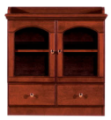 | 800*400*850 | 个 | 1 | 优质0.6mm厚胡桃木皮贴面，优质环保高密度纤维板，采用德国“易涂宝”绿色环保哑光聚脂漆或相当于此品质的环保漆，色泽均匀,硬度高，抗刮性强，涂层亮度均匀不褪色，表面平整、油漆无颗粒、气泡、渣点、间杂，色泽柔和，手感光滑，“海蒂诗”国际通用“34”系列连接件
茶水柜 | 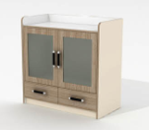 | 800*400*850 | 个 | 1 | 采用绿色环保E1级三聚氰氨饰面板，抗硬度性能良好，具防火、防污、防损等特点

附表二：
报价明细表

序号 | 货物名称 | 图片 | 品牌及  规格型号 | 制造商名称 | 数量 | 单位 | 单价 | 总价
合计（人民币大写)： |  |  |  |  |  |  | 合计小写：
备注：
1、上述报价为总价包干价。大写金额与小写金额不一致的，以大写金额为准；总价金额与按单价汇总金额不一致的，以单价金额计算结果为准；单价金额小数点有明显错位的，应以总价为准，并修改单价。若供应商不接受对其错误的更正，其报价将被视为无效报价。
2、对供应商漏报致使未能达到需求的功能和效果，其费用和后果均由其自行负责。
3、投标人对该项目的报价必须是唯一的，招标人不接受任何有选择性的报价。
4、上表表样不得改动，不得手工填写，必须打印；品牌及规格型号、制造商名称为必填项。

投标单位（公章）：

法定代表人或委托代理人签字：

日期：

